读者荐购操作流程
1、图采会时间：2020年9月10日-9月18日
平台网址：https://d.cxstar.com 用户名：ZSDX1831
2、登录：点击右上角【登录】
选择【图书馆登录】→输入【用户名】→输入【图形码】即可登录。
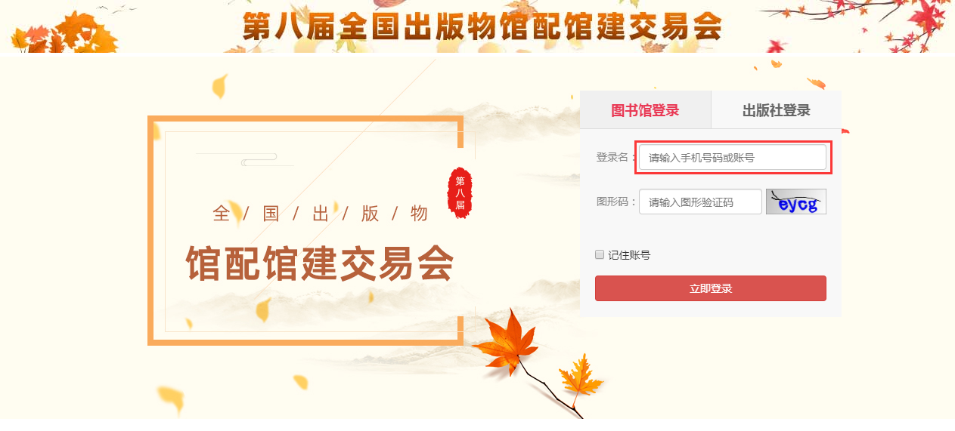
3、荐购
3.1、检索图书：点击【图书发现】检索出具体图书后，可进行纸书荐购。
a、系统中【分类导航】提供按学科分类及中图法分类进行图书检索。
b、系统可按图书的综合评分、出版时间、定价排序。也可按价格区间、出版时间段、重点图书进行筛选。
c、系统提供【列表】和【表格】两种呈现模式。
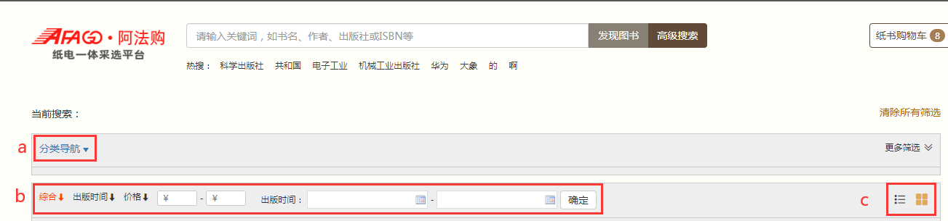
3.2、高级检索：可满足多项检索条件，筛选出需要荐购的书目。
3.3、纸电同步：可直接选购纸质图书，电子书仅做参考。
3.4、我的荐购：【个人中心】→【我的荐购】 中可查看到所有的荐购书目，及图书馆的采纳情况。
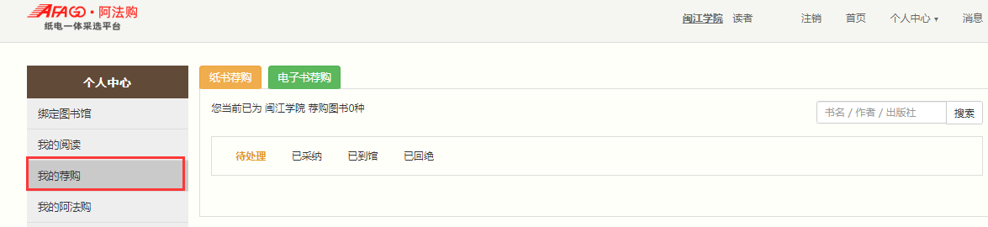
4、平台展示
4.1、主会场：其右上角展示领导讲话及平台消息发布。其他板块主要展示重点出版社书目，直接点击出版社名称即可进入选书界面。
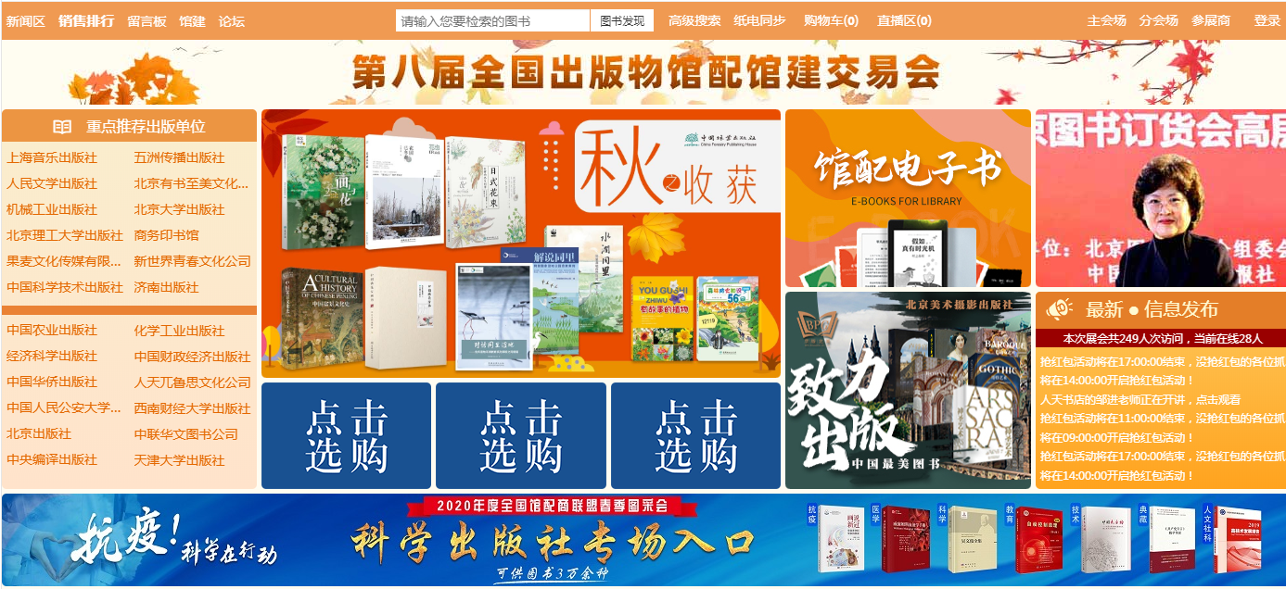
4.2、分会场：
1》、图书分会场：根据图书的中图法分类及学科分类展示各类图书，直接点击分类即可进入选书界面
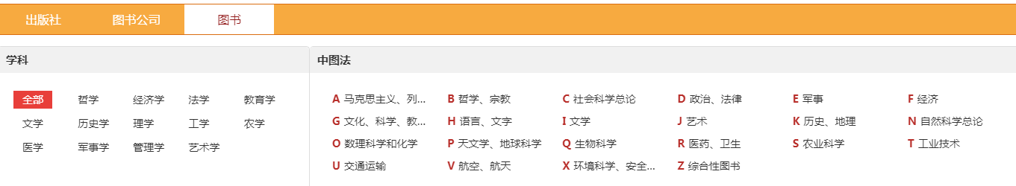
2》、出版社分会场：按出版社综合分类和出版公司名称展示各出版社图书，点击分类首先展示该类别下的出版社名单，点击出版社名称即可进入选书界面。
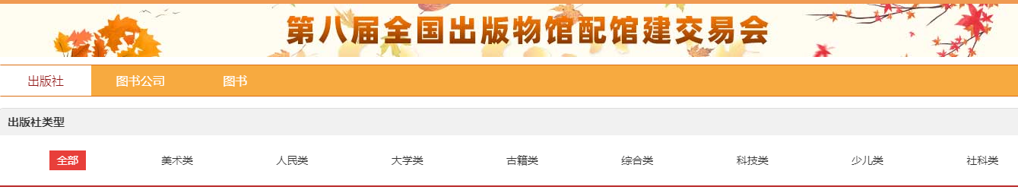
4.3、论坛：第八届全国出版物馆配馆建交易会期间平台以录播方式播出以《馆配馆建交易会从线下转为线上是历史性的转变》、《智能时代图书采访工作发展趋势》、《中文馆配电子书在高校图书馆中的定位与发展》、《公益的角色定位和社会责任》为主题的四场论坛。
4.4、新闻区：发布最新线上书市动态。
4.5、销量排行榜：左上角的【销量排行榜】对出版社、图书公司、出版社分类、图书单品销量进行时时榜单排行。图书馆选书时可参考该榜单。
4.6、留言板：平台的交流区，实时在线客服答疑解惑。

